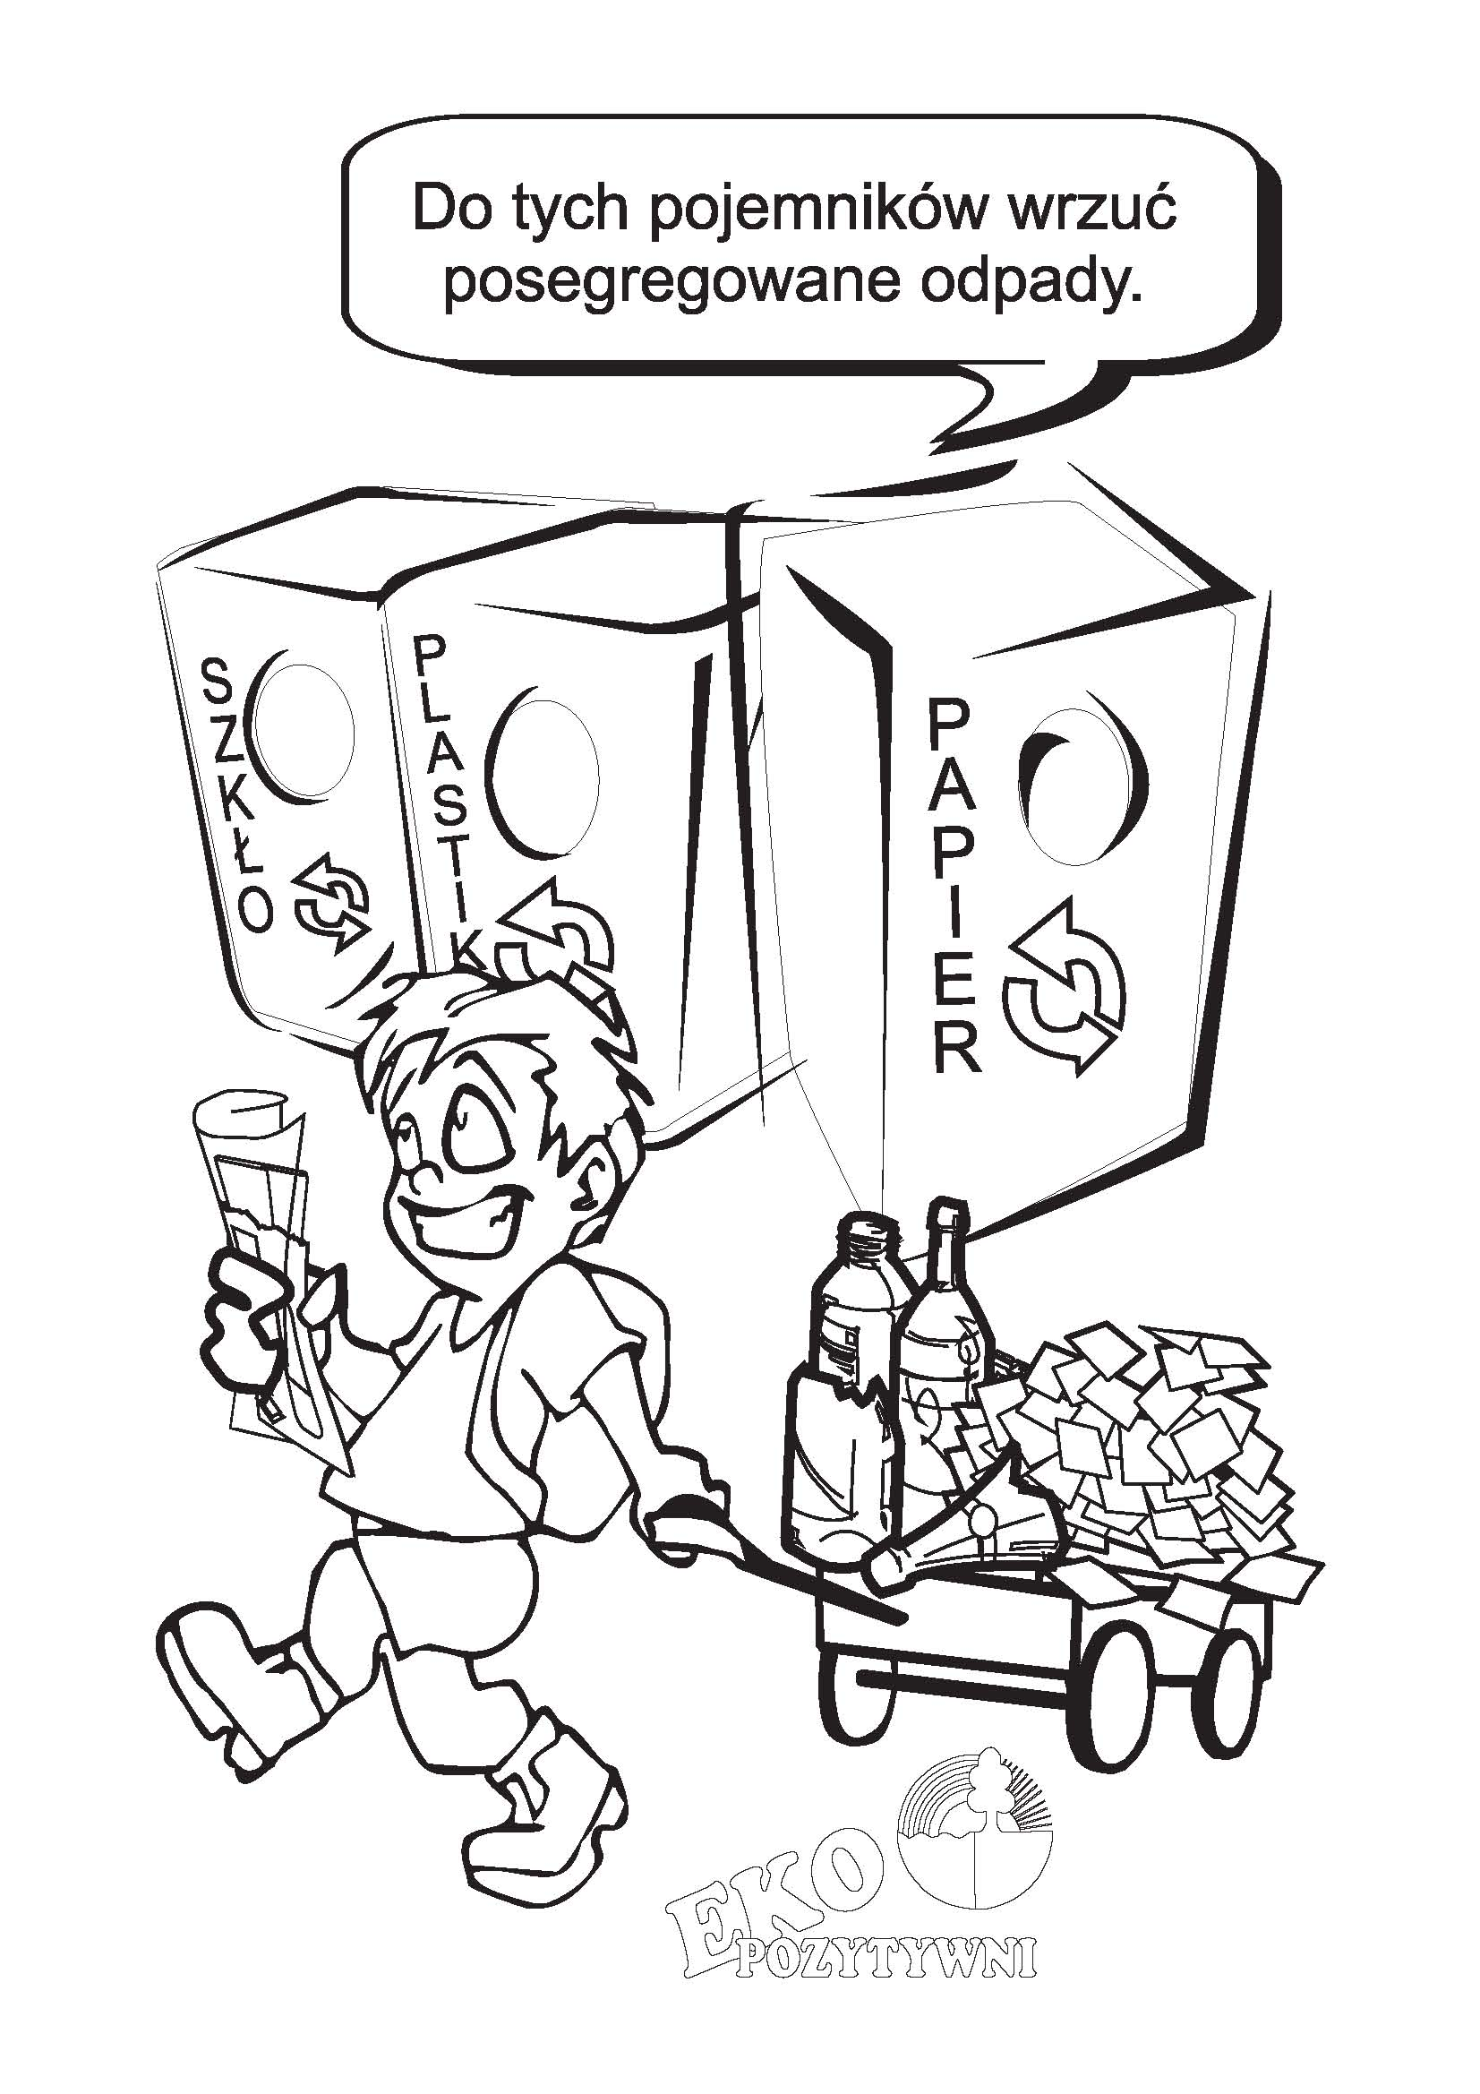

Segregujemy odpady Korzystając z dostępnych źródeł ( ulotki, Internet) wypisz jakie odpady trzeba wrzucać do poszczególnych pojemników.
Pojemnik niebieski- papier:
-……………………………………………………………………………………………………………………………………………………..
Pojemnik żółty- plastik, metal, opakowania wielomateriałowe:
-…………………………………………………………………………………………………………………………………………………….
Pojemnik zielony- szkło:
-……………………………………………………………………………………………………………………………………………………
Pojemnik czarny- pozostałości po segregacji:
-……………………………………………………………………………………………………………………………………………………

